Сайфуллина Гулькей Фаритовна,
педагог-организатор высшей квалификационной категории, заведующий отделом
МАУ ДО города Набережные Челны «Детско-юношеский центр №14»
Республики Татарстан, победитель Республиканского,
призёр Всероссийского конкурсов
«Лучший педагог по обучению основам безопасного поведения на дорогах»
в номинации «Лучший руководитель отряда ЮИД»

СВЕДЕНИЯ О КАЧЕСТВЕ РЕАЛИЗАЦИИ МЕТОДИЧЕСКОЙ РАЗРАБОТКИ

Интерактивно-познавательная игра «Правила дороги: знай и соблюдай!» – это современный формат организации деятельности по профилактике детского дорожно-транспортного травматизма. Игра разработана для участников городской программы «Лидеры ЮИД» (3-4 классы) и направлена на формирование у детей основ дорожной грамотности, культуры поведения участников дорожного движения и умения ориентироваться в сложных дорожных ситуациях. Методическая разработка предназначена для руководителей отрядов «Лидеры ЮИД» образовательных учреждений, педагогов дополнительного образования и классных руководителей.
Игра представляет собой увлекательное мероприятие, включающее интерактивные задания, игры и викторины, направленные на закрепление знаний дорожных знаков среди школьников младшего возраста. Цель разработки заключается в повышении уровня осведомленности детей о правилах безопасного передвижения по улицам города, закреплении знаний по теме «Дорожные знаки», актуализации значения и роли дорожных знаков через вовлечение каждого участника в активную деятельность. Ключевая задача игры - сплочение детского коллектива на основе ценностей безопасного поведения и развитие личной ответственности каждого участника. Результатом является формирование у детей устойчивой модели поведения сознательного участника дорожного движения, способного не только обеспечить собственную безопасность, но и помочь окружающим стать грамотными участниками дорожного движения. Проект реализуется в рамках сетевого партнёрства с Госавтоинспекцией.
ПОКАЗАТЕЛИ КАЧЕСТВА РЕАЛИЗАЦИИ:
1. Педагогическое сопровождение:
  - наличие подготовленного сценария мероприятия, понятного и доступного для руководителя отряда ЮИД и педагогов;
  - подготовка инструкций и рекомендаций по проведению игры. Руководители отрядов ЮИД и педагоги проходят обучение и подготовку перед проведением игры, знакомятся с её целями, методами и средствами достижения результата.
2. Эффективность педагогического процесса:
  - учащиеся активно участвуют в играх, выполняют задания, задают вопросы и демонстрируют заинтересованность в получении новых знаний;
  - в результате фиксируется высокий процент правильного воспроизведения изученного материала;
  - в ходе игры участники осваивают практическое применение знаний ПДД. Они анализируют дорожные ситуации, сопоставляют правила дорожного движения с реальной жизнью, оценивают риски и последствия неправильных решений, выбирают оптимальную тактику поведения, что способствует формированию предметных компетенций и познавательных процессов.
3. Практическая значимость:
  - с сентября по март 2025-2026 учебного года игра была реализована 28 раз, охватив 700 лидеров ЮИД;
  - важным аспектом является активное вовлечение родителей, являющимися главными помощниками и болельщиками. Они принимают участие в акциях и мероприятиях, поддерживают развитие инициативы дома. Родители сами становятся активными участниками воспитательного процесса, обеспечивая преемственность от школы к семье, многократно усиливая эффект профилактических мер и формируя устойчивые привычки безопасного поведения своих детей.
  - содержание игры постоянно актуализируется: в него оперативно вносятся изменения законодательства, новые правила и нормы, касающиеся безопасной жизнедеятельности.
4. Социальная эффективность:
  - анализ статистических данных о дорожно-транспортных происшествиях в городе свидетельствует о снижении числа ДТП с участием детей в возрасте 9-11 лет (См. диаграмму №1);
  - у участников игры повышается социальная активность. Ребята проявляют инициативу в распространении информации о правилах дорожного движения среди сверстников, членов семьи, окружающих;
  - реализация игры осуществляется при поддержке отдела пропаганды Госавтоинспекции и отдела профилактики ГБУ «БДД». Такое сотрудничество позволяет решать вопросы финансирования проекта и повышает значимость проведения подобных мероприятий;
  - положительные отзывы от детей, родителей и педагогов свидетельствуют о востребованности проекта и высоком уровне удовлетворенности качеством предоставляемых услуг (См. диаграмму №2);
  - реализация методики создает в школе комплекс условий для эффективного воспитания грамотных и ответственных участников дорожного движения, что является ключевым фактором в профилактике ДДТТ.
  - освещение игры в городских СМИ («ЧаллыТВ», «Эфир», городской сайт) популяризирует деятельность по пропаганде безопасности дорожного движения, делая её достоянием широкой общественности.

Диаграмма №1

Диаграмма №2

Оценка удовлетворённости детей и руководителей отрядов мероприятием

ДОСТИЖЕНИЯ УЧАСТНИКОВ ГОРОДСКОЙ ПРОГРАММЫ «ЛИДЕРЫ ЮИД»
Активисты, участники городской программы «Лидеры ЮИД» являются неоднократными победителями и призёрами конкурсов: https://disk.yandex.ru/d/HmIkZdCHZ_BCcg

- всероссийского уровня: олимпиады по ПДД (2599 участников среди «Лидеров ЮИД»), конкурса рисунков по ПДД «Со светофоровой наукой по летним дорогам детства», конкурса рисунков по ПДД «С супер-мамой мы уже изучаем ПДД».
- республиканского уровня: олимпиады «Безопасные дороги», конкурса творческих работ для учащихся «Дорога без опасности», Республиканского этапа конкурса «Безопасное колесо», конкурса «Мирас – обьекты культурного наследия Республики Татарстан глазами детей», конкурса «Мин яратам сине, Татарстан», конкурса детских рисунков и фотографий «Каникулы, каникулы - веселая пора», конкурса «В мире литературных мыслей»;
- регионального уровня: конкурса юных фотолюбителей «Весь мир начинается с мамы», творческого конкурса «С любовью к маме»;
- муниципального уровня: творческого конкурса по разработке буклетов и листовок «Засветись!», муниципального этапа Всероссийского конкурса «Безопасное колесо», конкурса социальных роликов «Моя альтернатива», конкурса «В кадре учитель», муниципального этапа республиканского фотоконкурса «Крепкая семья – сильная держава» и многих других.

 | 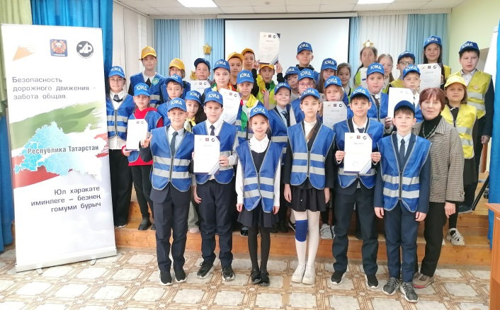
  Учебный год | Город | РТ, регион | Россия
  2024-2025 | 6 | 12 | 2
  2025-2026 | 5 | 5 | 1
  ВСЕГО: | 11 | 17 | 3
  ИТОГО: 31
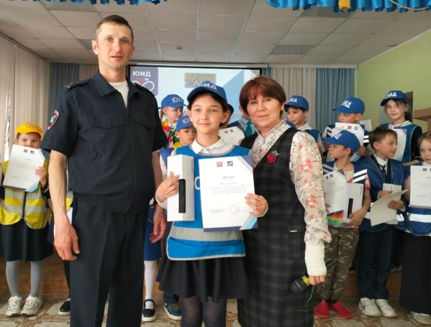
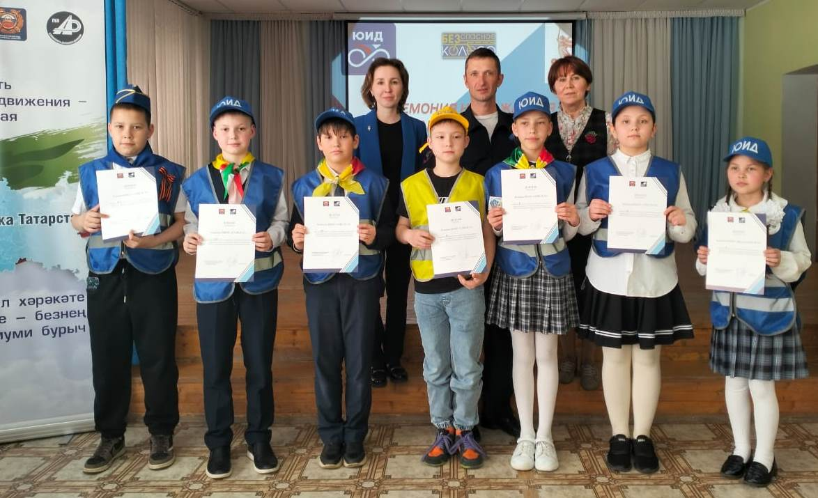
ДИАГНОСТИКА ПЛАНИРУЕМЫХ РЕЗУЛЬТАТОВ
- Диагностический материал по определению уровня знаний, умений детей по БДД: https://disk.yandex.ru/i/8Bk3Esvq1VF_7g

